≪スリッターナイフ見積依頼書≫

 | 厚み【Ｔ】 |  | 外径【ФＯＤ】 |  | 内径【ФＩＤ】 |  | 材質【Ｍ】 | 数量
1 |  | ｍｍ |  | ｍｍ |  | ｍｍ |  |  | 枚
2 |  | ｍｍ |  | ｍｍ |  | ｍｍ |  |  | 枚
3 |  | ｍｍ  ｍｍ |  | ｍｍ |  | ｍｍ |  |  | 枚
4 |  | ｍｍ |  | ｍｍ |  | ｍｍ |  |  | 枚
5 |  | ｍｍ |  | ｍｍ |  | ｍｍ |  |  | 枚
材質【Ｍ】は、現在使用しているスリッターナイフの材質名を記入願います。

◆ お客様情報
会社名
ご担当者 |  | 部署名
電話番号 |  | Ｆａｘ番号

◆ 現在、貴社でスリットしている材料と板厚を記入願います。
材質 (該当有り✔印、無し✔消去) |  |  |  |  |  | 材料厚み
☑ | 冷間圧延鋼板 |  |  |  |  |  | ｍｍ ～ |  | ｍｍ
☑ | 熱間圧延鋼板 |  |  |  |  |  | ｍｍ ～ |  | ｍｍ
☑ | 表面処理鋼板(めっき鋼板、ブリキ等) |  |  |  |  |  | ｍｍ ～ |  | ｍｍ
☑ | ステンレス鋼板 |  |  |  |  |  | ｍｍ ～ |  | ｍｍ
☑ | 電磁鋼板 | ☑ | 方向性 | ☑ | 無方向性 |  | ｍｍ ～ |  | ｍｍ
☑ | その他鋼板 （ ) |  |  |  |  |  | ｍｍ ～ |  | ｍｍ

◆ 情報収集目的のためでも構いません。気軽に利用して下さい。
【ＦＡＸ送信先】 ０３－５６０４－５１７１
Ｅメール連絡先 | tsuchiya.meishoujapan@gmail.com
弊社担当 | 土屋
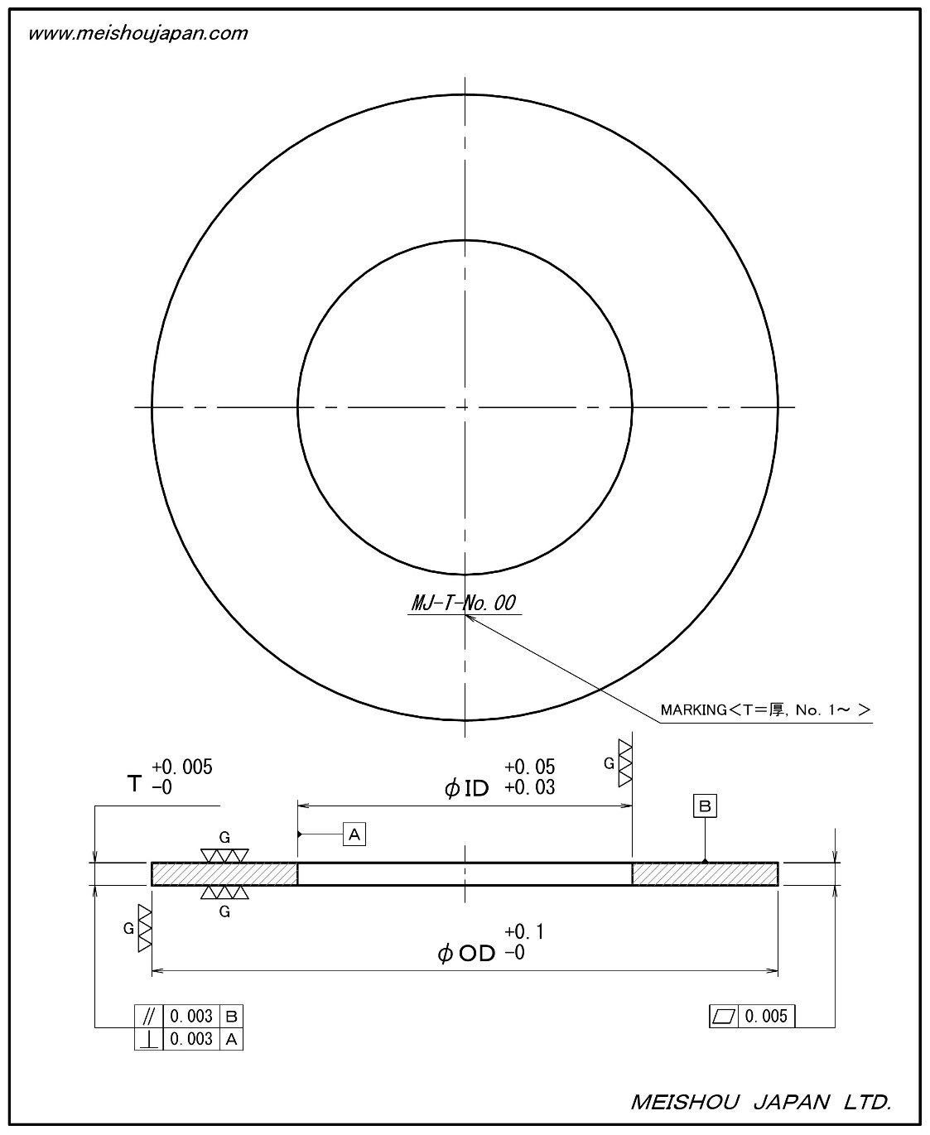

有限会社明照ジャパン ＜www.meishoujapan.com＞
東京都荒川区東日暮里５－４８－３ レジェンド日暮里１１０３
〒116－0014 Tel. 03-5604-5170 Fax. 03-5604-5171

